Новые УРОКИ
Новый сайт от проекта UROKI.NET. Конспекты уроков, классные часы, сценарии школьных праздников. Всё для учителя - всё бесплатно!

КЛАССНЫЙ РУКОВОДИТЕЛЬ ПРОФОРИЕНТАЦИОННЫЕ УРОКИ
Вт. Мар 5th, 2024 6:29:30 PM

Профессия: эколог —
профориентационный урок «Россия
– мои горизонты»

От Глеб Беломедведев
⬧ МАР 5, 2024  #видео, #загадки, #кроссворд, #пазлы, #поговорки, #пословицы,
#презентация, #профессия, #профориентационный урок, #ребус, #Россия - мои горизонты,
#советы, #стихотворение, #тесты, #технологическая карта, #чек-лист, #эколог, #экология 
Время прочтения: 31 минут(ы)

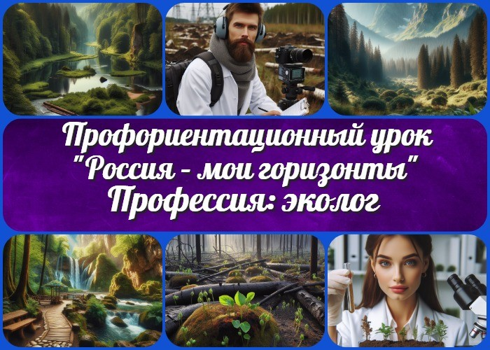

Содержание [Скрыть]

- Тема 25. Урок профориентации «Один день в профессии» (часть 1) (учитель, актер, эколог) — четверг, 07.03.2024 (7 марта 2024 года)
- «Профессия: эколог» — профориентационный урок «Россия – мои горизонты» 3 Вступление
4 Выберите похожие названия 5 Возраст детей
- Класс
- Дата проведения
- Календарно-тематическое планирование курса «Россия — мои горизонты» 9 Название образовательного проекта
- Тип мероприятия
- Уровень
- Формат профориентационной работы 13 Подход
- Среда профессии
- Цели
- Задачи
- Форма организации урока

18 Приемы, методы, технологии обучения 19 Прогнозируемый результат
20 Предварительная работа педагога 21 Оборудование и оформление класса 22 Ход урока / Ход мероприятия
  - Организационный момент
  - Вступительное слово классного руководителя 23 Сценарный план
  - Блок 1: общие факты о профессии
  - Блок 2: список профессий в этой отрасли
  - Блок 3: качества, которые помогут в специальности
  - Блок 4: возможности для развития карьеры
  - Блок 5. ролевая игра
  - Блок 6: вопросы и ответы 24 Подведение итогов
25 Технологическая карта 26 Смотреть видео по теме
27 Полезные советы учителю 28 Чек-лист педагога
- Стихотворение
- Кроссворд
- Профориентационный тест
- Загадки
- Пословицы и поговорки 34 Ребус
- Пазлы
- Презентация
- Список источников и использованной литературы

Тема 25. Урок профориентации «Один день в профессии» (часть 1) (учитель, актер, эколог) — четверг, 07.03.2024 (7 марта 2024 года)
«Профессия: эколог» —

профориентационный урок «Россия –

мои горизонты» Вступление

Уважаемые коллеги-классные руководители! Добро пожаловать на профориентационный урок «Россия – мои горизонты». Здесь вы найдете подробный конспект урока, а также технологическую карту, бесплатную презентацию, кроссворд и другие активности по теме этого профминимума. Наша цель — познакомить учащихся с профессией эколога, раскрыть важность этой специальности для общества и природы, а также содействовать формированию интереса к изучаемой
деятельности.

Выберите похожие названия

«Зеленые горизонты: профессия эколога»
«Экосистемы будущего: исследование специальности эколога»
«Экологическая грамотность: открытие мира профессии»

Возраст детей
11-17 лет

Класс
6-11 класс

(Шаблон мероприятия. Откорректируйте для своего класса и выберите подходящую активность, соответствующую возрасту детей, внизу конспекта)

Дата проведения
четверг, 07.03.2024 (7 марта 2024 года)

Календарно-тематическое планирование курса «Россия — мои

горизонты»

КТП «Россия — мои горизонты»

Название образовательного проекта
«Билет в будущее»

Тип мероприятия

— Всероссийский профориентационный урок «Россия – мои горизонты»

Уровень

[выберите нужный уровень]

базовый уровень (рекомендованная учебная нагрузка – не менее 40 часов в год); основной уровень (не менее 60 часов в год);
продвинутый уровень (не менее 80 часов в год).

Формат профориентационной работы
Внеурочная деятельность. (профминимум, внеурочка, РМГ, СПО)

Подход
Практико-ориентированный подход

Среда профессии
— Здоровая среда

Забота о здоровье человека, борьба с болезнями и увеличение продолжительности жизни – это основа любого современного общества (или общества будущего). В это направление входит все, что связано с нашим здоровьем, его охраной и заботой о нем.
Отрасли хозяйства: Медицина и телемедицина, фармация, биотехнологии (биоинженерия и генетика, исследования, технологии), экология

 Читайте также похожий конспект по теме: «Профессия: врач» Читайте также похожий конспект по теме: «Профессия:
фармацевт»

Цели

Познакомить учащихся с изучаемой специальностью. Раскрыть важность отрасли для общества и природы.
Способствовать формированию интереса к изучаемой деятельности.

Задачи

Изучение общих фактов о труде специалиста.
Ознакомление с разнообразием специальностей в данной отрасли. Выявление качеств, необходимых для успешной работы в этой сфере. Рассмотрение возможностей для карьерного развития.
Проведение ролевой игры. Ответы на вопросы учащихся.

Форма организации урока

Интерактивная лекция,
групповые и индивидуальные задания, ролевая игра.

Приемы, методы, технологии обучения

Интерактивное обсуждение, анализ кейсов,
просмотр видеоматериалов, ролевая игра.

Прогнозируемый результат
Формирование у учащихся представления о труде рассматриваемого специалиста, развитие интереса к проблемам окружающей среды и возможности выбора карьеры в этой области.

Предварительная работа педагога

Подготовка презентации, кроссворда.
Проверка доступности интерактивных материалов для занятия. Подготовка профориентационных тестов для учащихся.

Оборудование и оформление класса

Проектор, экран, компьютер,
информационные листы, доска.

Ход урока / Ход мероприятия

Организационный момент
Уважаемые учащиеся! Приветствую вас на сегодняшнем занятии профориентации. Давайте проведем перекличку и убедимся, что все присутствуют на уроке и имеют все необходимые учебные материалы под рукой.
Просьба дежурным ученикам подготовить проекционный экран для презентации.

Напоминаю о необходимости выключить мобильные телефоны, чтобы мы могли сосредоточенно и эффективно работать на протяжении всего урока. Пожалуйста, будьте внимательны и следуйте инструкциям.

Подготовившись, мы готовы начать наше увлекательное и познавательное занятие!

Вступительное слово классного руководителя
Уважаемые ученики!
Сегодняшний классный час — это возможность заглянуть в будущее и рассмотреть одну из интересных профессий, которая связана с охраной окружающей среды и заботой о нашей планете. Тема нашего занятия — «Профессия: эколог». Мы узнаем, чем они занимаются, почему их работа так важна, и какие навыки и качества необходимы для успешной карьеры в этой области.
Экология — это не только наука, но и образ жизни, в котором мы учимся уважать природу и заботиться о ней. Я верю, что многие из вас найдут в этой области свое призвание и смогут внести свой вклад в сохранение нашей планеты для будущих поколений.

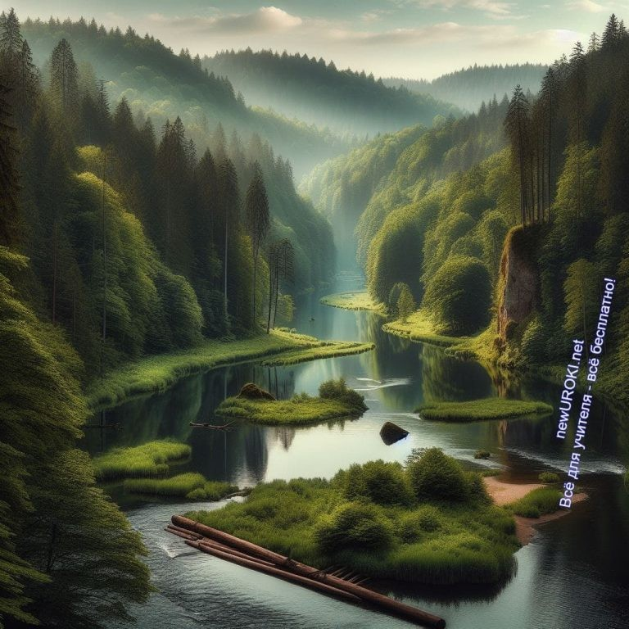Поэтому давайте открыто и с интересом участвовать в этом уроке, задавать вопросы и делиться своими мыслями. Пусть это занятие будет для вас не только информативным, но и вдохновляющим!

Цитата:
«Работа в сфере охраны окружающей среды требует терпения, страсти и постоянного желания учиться.»
— Д.П. Николаев, 1988–н.в, промышленный эколог,
предприниматель.

Начнем наше увлекательное путешествие!

Сценарный план

Иллюстративное фото

Блок 1: общие факты о профессии

Значение эколога в современном мире.

Эколог — ключевой игрок в современном обществе, стоящий на страже баланса между человеком и природой. Значение этого труда невозможно переоценить, ведь эти люди играют решающую роль в сохранении окружающей среды, обеспечивая устойчивость и природное равновесие.

Прежде всего, они занимаются мониторингом состояния природы. Их задача — следить за изменениями в экосистемах, выявлять загрязнения, анализировать климатические изменения. Именно благодаря их работе мы можем оперативно

реагировать на экологические кризисы, предотвращая негативные последствия для природы и человека.

Второе важное направление деятельности — разработка и реализация проектов по охране природы. Они вырабатывают стратегии устойчивого использования природных ресурсов, создают программы по восстановлению заслуживающих внимания угрожаемых видов и экосистем. Экологически устойчивое развитие — их главная цель.

Экологическое просвещение — еще один важный аспект его работы. Они не только занимаются наукой, но и делают ее доступной для общества. Проведение лекций, мастер-классов, участие в образовательных проектах — всё это помогает формировать культуру среди населения.

Однако эта роль не ограничивается только изучением природы. Они активно взаимодействуют с государственными и негосударственными организациями, разрабатывают законодательство в области охраны окружающей среды.
Экологическая экспертиза и участие в разработке законов позволяют создавать эффективные инструменты для регулирования природоохранной деятельности.

Таким образом, эколог — это не просто ученый, занимающийся исследованиями в изоляции. Это активный участник процессов, направленных на сохранение нашей планеты для будущих поколений. Работа его — это забота о нашем доме, обеспечение устойчивости и баланса в природе.

Чем занимается эколог?

Этот профессионал играет важную роль в поддержании баланса между человечеством и окружающей средой. В основе его деятельности лежит мониторинг состояния природы. Задача специалиста включает в себя наблюдение за изменениями в экосистемах, выявление и анализ факторов загрязнения, а также изучение климатических изменений. Эти действия позволяют обществу оперативно реагировать на экологические вызовы, предотвращая негативные последствия для природы и человека.

Одной из ключевых областей деятельности является разработка и внедрение проектов по охране природы. Специалисты в этой области разрабатывают стратегии устойчивого использования природных ресурсов, создают программы по восстановлению уязвимых видов и экосистем. Стремление к экологически устойчивому развитию лежит в основе их профессиональной деятельности.

Важным компонентом работы в сфере защиты окружающей среды является образовательная деятельность. Проведение лекций, мастер-классов и участие в

образовательных проектах способствуют формированию экологической культуры в обществе. Защитники биосферы прививают знания и ответственное отношение к окружающей среде, содействуя осознанному использованию природных ресурсов.

Участие в разработке законодательства в данной сфере представляет собой еще одну важную область их деятельности. Они оказывают поддержку в создании эффективных механизмов контроля и регулирования в области охраны окружающей среды, участвуя в природоохранной экспертизе и формировании законодательных актов.

Таким образом, эти специалисты активно взаимодействуют с природой и обществом, направляя свои усилия на поддержание устойчивого сосуществования.

История возникновения и развития профессии

На заре XIX века человечество впервые почувствовало потребность в системном изучении воздействия своей деятельности на окружающую среду. В это время начали формироваться первые научные подходы к анализу воздействия промышленности и техногенных процессов на природные экосистемы.

В 1950-60 годах происходит настоящий взрыв интереса к этой теме. Экологические движения, такие как «Зеленые» в Германии, начинают активно привлекать внимание общественности к проблемам с природой. В это время формируются первые международные организации по охране окружающей среды, такие как Greenpeace.

Следующий важный этап – 1970-е годы, объявленные ООН «Годом экологии». В это время начинают разрабатываться международные документы, направленные на сбалансированное использование природных ресурсов.

В 1990-е годы становится ясно, что такие проблемы не имеют географических границ. В этот период формируются международные соглашения по борьбе с изменением климата, сохранению биоразнообразия и устойчивому развитию.

В начале XXI века экология превращается в важнейшую область деятельности человечества. Инновации в области технологий, средства связи и глобализация приводят к тому, что эти люди становятся настоящими глобальными игроками, работая над проблемами, которые затрагивают все страны и континенты.

Сегодня экологи – это не просто ученые, изучающие природу. Это специалисты, разрабатывающие стратегии устойчивого развития, предупреждающие техногенные катастрофы и работающие в международных организациях, чтобы обеспечить будущее нашей планеты.

Плюсы и минусы данной работы Плюсы:
- Благополучие окружающей среды: экологические специалисты вносят вклад в сохранение природы, предотвращая загрязнение водных и воздушных ресурсов, а также сохраняя биоразнообразие.
- Интересная и разнообразная работа: труд эколога предполагает множество задач и исследований, включая выездные экспедиции и полевые работы.
- Влияние на общественное мнение: природоохранные специалисты часто выступают в качестве консультантов и экспертов, оказывая влияние на разработку законов и политики.
- Возможность действовать на глобальном уровне: проблемы загрязнения имеют международный характер, что открывает возможности для участия в международных проектах и организациях.
- Удовлетворение от вклада в будущее поколений: этот труд позволяет чувствовать себя частью глобального движения по сохранению планеты и созданию устойчивого общества.

Минусы:

- Опасность для здоровья: некоторые аспекты работы этого человека могут быть связаны с риском для здоровья, например, при работе с токсичными веществами или в условиях загрязненной среды.
- Сложность исследований: решение экологических проблем часто требует многолетних исследований, сложных расчетов и взаимодействия с другими науками, что может быть трудно и сложно.
- Ограниченные возможности карьерного роста: в некоторых регионах и странах спрос на этих специалистов может быть невысоким, что затрудняет трудоустройство и возможности карьерного развития.
- Негативное воздействие общества: некоторые люди могут реагировать негативно на экологические инициативы, что создает конфликты и противодействие со стороны общества.
- Эмоциональное и психологическое напряжение: попытки решения природных катастроф могут быть эмоционально и морально тяжелыми из-за столкновения с масштабом разрушения природы и несправедливости в распределении ресурсов.

Мифы о работе

Миф 1: Экоспециалисты — те, кто просто собирает мусор.
Реальность: Сотрудники в области охраны природы не ограничиваются только уборкой мусора. Их задачи включают в себя комплексные исследования,

разработку стратегий по устойчивому использованию ресурсов и решение сложных экологических проблем.
Миф 2: Эта работа — скучная и малоперспективная сфера.
Реальность: Современные технологии и изменения в общественном сознании придают новый импульс этой сфере. Сотрудники востребованы при разработке новых методов управления ресурсами и создании природоохранных чистых технологий.
Миф 3: Экология — это проблема будущего, она не касается нас прямо сейчас. Реальность: Проблемы загрязнения актуальны уже сегодня. Результаты деятельности человека влияют на качество воздуха, питьевую воду и общее благополучие на планете. Забота о окружающей среде — это вопрос нашего настоящего, а не только будущего.

Интересные факты

Необычный факт: Биологическая разнообразность в Амазонии.
В джунглях Амазонии обитает около 10% всех видов на Земле. Это место является домом для множества растений, животных и насекомых, многие из которых еще не были открыты или описаны.
Интересный факт: Роль морских водорослей в качестве кислородных источников.
Морские водоросли, такие как фитопланктон и макрофиты, производят более половины всего кислорода на Земле. Они играют ключевую роль в поддержании кислородного баланса в атмосфере и поддержании жизни в океанах.
Загадочный факт: Мистический мир биоиндикации
Некоторые виды мхов служат необычными индикаторами качества воздуха. Они реагируют на изменения в составе атмосферы, делая их своеобразными
«живыми» анализаторами. Наблюдение за их состоянием помогает оценивать экологическую обстановку в определенном регионе.

Блок 2: список профессий в этой отрасли

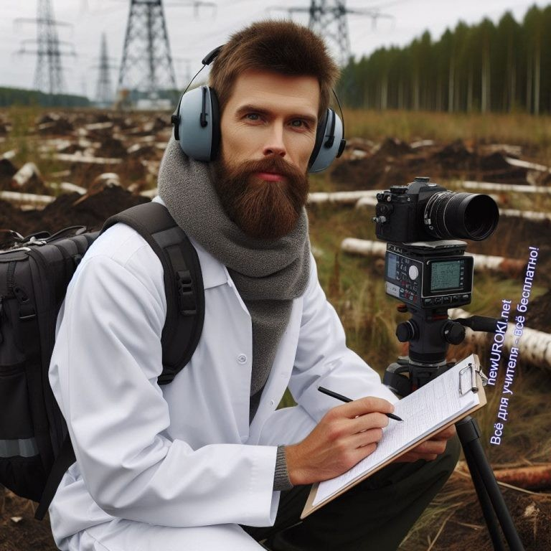

Иллюстративное фото

Специальности в этой отрасли.

Эколог-исследователь: Специалист, проводящий научные исследования в области взаимодействия компонентов экосистемы. Развивает методы мониторинга природы и анализа данных.
<—> в области управления природными ресурсами: Эксперт, занимающийся рациональным использованием природных ресурсов. Разрабатывает стратегии устойчивого развития, обеспечивая баланс взаимодействия человека с природой.
<—> в области охраны окружающей среды: Профессионал, контролирующий воздействие вредных факторов на экосистемы. Разрабатывает меры по предотвращению экологических катастроф.
Городской <—>: Специалист, специализирующийся на городской среде. Работает над созданием и внедрением программ по улучшению экологии в городах, обеспечивая комфорт для жителей.
Промышленный <—>: Это сотрудник, направлен на то, чтобы на сделать производственные процессы более безопасными. Внедряет технологии и методы для снижения воздействия на окружающую среду.
<—> в сельском хозяйстве: Профессионал, ориентированный на сельскохозяйственные системы. Разрабатывает методы, способствующие устойчивому сельскому хозяйству и сохранению почвенного плодородия. Морской <—>: Сотрудник, исследующий и охраняющий морские экосистемы. Работает над проблемами загрязнения морей и океанов, поддерживает биоразнообразие морской фауны и флоры.

Отрасли, где можно работать

Государственные органы:
Специалисты в сфере охраны природы и устойчивого развития могут трудиться в государственных учреждениях, где осуществляется регулирование и координация экологической политики. Работа в Министерстве природных ресурсов, Росприроднадзоре и подобных структурах.

Научно-исследовательские институты:
Специалист сферы окружающей среды занимается научными исследованиями. Преподавание в институтах, лабораториях, университетах, направленное на поиск инновационных решений проблем природы.

Промышленные предприятия:
Эксперт отвечает за соблюдение эко-стандартов в производственных процессах. Работа на предприятиях, направленная на минимизацию негативного воздействия на окружающую среду.

Экологические и общественные организации:
Специалист в области охраны природы занимается защитой экосистем, образованием общества и пропагандой чистого образа жизни. Работа в неправительственных организациях, таких как Greenpeace, Всемирный фонд дикой природы и другие.

Консультационные агентства:
Консультант предоставляет экспертные советы и анализ для компаний, стремящихся к улучшению своего углеродного следа. Трудоустройство в консалтинговых фирмах.

Образовательные учреждения:
Специалист в образовании занимается преподаванием и формированием экологической грамотности. Преподавание в школах, вузах, образовательных центрах.

Национальные парки и заповедники:
ЭКО-управляющий ответственен за сохранение и управление биоразнообразием. Работа в уникальных природных объектах.

Экотуризм:
Специалист по экотуризму создает и проводит туры, направленные на изучение и охрану природы.

СМИ:
Журналист освещает экологические проблемы и достижения в СМИ. Работа в газетах, журналах, телевидении, рассказывая об актуальных событиях в мире природы.

Частный бизнес:
В частном секторе защитник биосферы может заниматься внедрением экологически устойчивых практик. Трудоустройство в компаниях, стремящихся к зеленой экономике и ответственному потреблению.

Мужские специальности / Женские специальности

Краткое описание: Джейн Гудолл – британский приматолог, этолог, антрополог и активист по охране окружающей среды. Она стала известной благодаря своим исследованиям шимпанзе в Танзании в рамках проекта Гомбе. Её работа значительно расширила наше понимание поведения и социальных структур шимпанзе, а также внесла вклад в область окружающей среды и
охраны дикой природы. Википедия

Краткое описание: Дэвид Аттенборо – британский натуралист, фотограф и телеведущий, ставший легендой в области документальных фильмов о природе. Его труды, такие как сериалы «Планета Земля» и «Жизнь на нашей планете», не только восхищают красотой природы, но и подчеркивают необходимость её сохранения и ответственного отношения к
окружающей среде. Википедия

В современном обществе наблюдается тенденция к преодолению гендерных стереотипов и равноправию в выборе профессий. В сфере экологии, как и во многих других областях, устранение гендерных различий становится всё более актуальным.

На сегодняшний день нет строгого разделения на мужские и женские специальности в данной сфере. Область заботы об окружающей среде и борьбы за её сохранение открыта для профессионалов независимо от их пола. Эта деятельность требует разносторонних знаний, навыков и подходов, а не зависит от гендерной принадлежности.

Различия в выборе профессии могут скорее быть связаны с индивидуальными интересами, навыками и природными предпочтениями человека, чем с его половой принадлежностью. Важно, чтобы каждый человек мог свободно выбирать сферу деятельности в соответствии с собственными склонностями и увлечениями, а гендерные барьеры становились все менее существенными в профессиональной сфере.

Примеры известных людей и их вклад в профессию

Джейн Гудолл:

Дэвид Аттенборо:

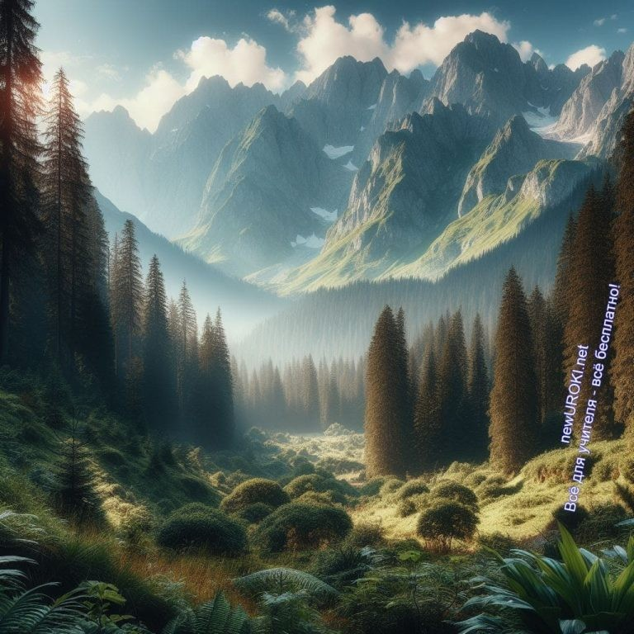Сильвия Эрл:

Краткое описание: Сильвия Эрл – американский океанолог и исследователь подводного мира. Она является первой женщиной-акванавтом, которая жила на дне океана, всего провела под водой более 7 тыс. часов. Сильвия Эрл посвятила свою жизнь изучению океанов и защите морской среды, а её научные исследования внесли важный вклад в наше понимание
подводного мира. Википедия

Блок 3: качества, которые помогут в специальности

Иллюстративное фото

10 качеств для этой специальности

- Научная любознательность:
Способность проявлять постоянный интерес к изучению природных процессов, биологического разнообразия и воздействия человечества на окружающую среду.

Аналитические способности:
Навык анализа сложных данных, проведение исследований и выявление взаимосвязей в природных системах.

Ответственность:
Готовность нести ответственность за принимаемые решения и действия, осознание влияния своей работы на будущее планеты.

Системное мышление:
Способность мыслить комплексно, рассматривать проблемы в широком контексте

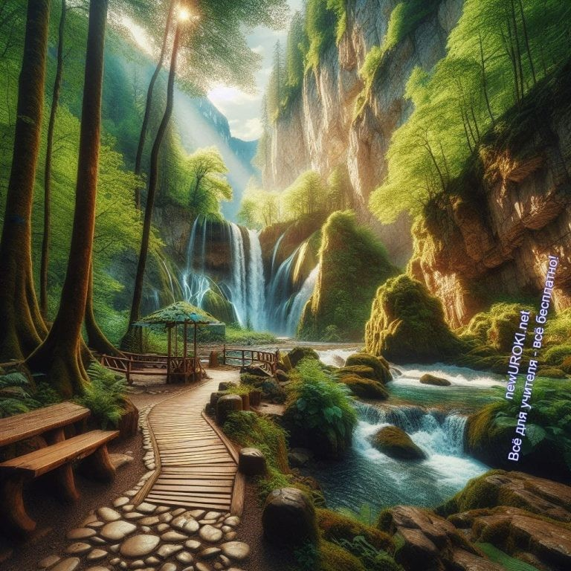и понимать взаимосвязи в природе и обществе.

Эффективное общение:
Навык успешного общения с коллегами, общественностью, государственными органами и предприятиями для воздействия на экологические вопросы.

Образование и обучаемость:
Постоянное обновление знаний, учет современных методов и технологий для адаптации к постоянно меняющимся экологическим вызовам.

Умение работать в команде:
Готовность совместно решать экологические проблемы, взаимодействовать с различными специалистами и организациями.

Стрессоустойчивость:
Способность сохранять спокойствие и принимать решения в условиях конфликтов интересов и непредсказуемых ситуаций.

Технические навыки:
Знание современных технологий и методов исследования природы для эффективного выполнения профессиональных обязанностей.

Лидерские качества:
Способность инициировать и руководить проектами, направленными на решение проблем загрязнения, и вдохновлять коллег на достижение общих целей.

Блок 4: возможности для развития карьеры

Иллюстративное фото

Рассмотрение перспектив профессионального роста

В этом блоке мы рассмотрим перспективы, которые открываются перед вами при выборе данной профессии.

Научные исследования:
Исследование биологии, географии, климатологии и других областей для расширения наших знаний о мире вокруг.

Экологический аудит:
Профессиональная оценка воздействия предприятий на окружающую среду и разработка мер по ее улучшению.

Эко-консультации:
Консультирование предприятий и государственных структур по адаптации к современным стандартам экологической ответственности.

Образование и просвещение:
Преподавание принципов устойчивого развития и ответственного отношения к окружающей среде.

Экологическая журналистика:
Рассказ о проблемах загрязнения биосферы и событиях через журналистику.

Адвокатура по экологическим вопросам:
Защита прав природы в суде и представление интересов экосистем.

Экотуризм:
Организация туров для наслаждения природой без ее нарушения.

Экосовет:
Участие в экологических советах и комитетах для принятия решений по сохранению природы.
Таким образом, каждая из этих сфер предоставляет уникальные перспективы для профессионального роста и вклада в сохранение окружающей среды.

Практические советы по выбору образовательного пути

Важным этапом в понимании будущей профессии является выбор образовательного пути. Подготовившись заранее, вы сможете более осознанно принимать решения относительно своего профессионального развития. Вот несколько советов, которые могут быть полезны при выборе образовательного пути в сфере охраны окружающей среды.

Разнообразие образовательных программ:

Разведайте различные программы в университетах и колледжах, предлагающие специализацию в области биологии, экологии, географии, исследований окружающей среды и других связанных областей.

Практика и стажировки:

Оцените возможности для стажировок и практического опыта, которые предоставляют различные учебные заведения. Участие в реальных проектах позволяет лучше понять аспекты профессии.

Сетевые мероприятия:

Участвуйте в сетевых мероприятиях, конференциях и лекциях, где вы сможете встретиться с профессионалами в данной области, получить консультации и расширить свой кругозор.

Карьерные перспективы:

Изучите карьерные перспективы для выпускников выбранных образовательных программ. Узнайте, какие возможности трудоустройства предоставляются после завершения обучения.

Профессиональные требования:

Понимайте профессиональные требования для различных специализаций. Некоторые направления могут требовать дополнительных квалификаций или сертификатов.

Менторство:

Рассмотрите возможность нахождения ментора в данной области. Общение с опытными профессионалами может быть ценным источником советов и поддержки.

Академическая подготовка:

При изучении программ обратите внимание на академические возможности, такие как учебные проекты, научные исследования и лабораторные занятия.

Специализация:

Подумайте о возможности специализации в конкретной области. Например, вы можете выбрать направление, такое как охрана водных ресурсов, биоразнообразие или климатология.

Эти советы помогут вам сделать информированный выбор образовательного пути, соответствующего вашим интересам и карьерным целям в сфере охраны окружающей среды.

ВУЗЫ

- МГУ им. Ломоносова с программами бакалавриата, магистратуры и специалитета

- 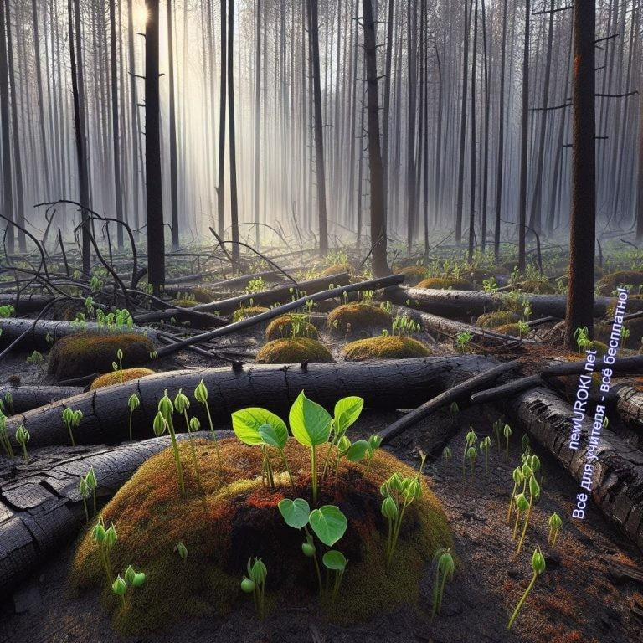Российский химико-технологический университет им. Менделеева с обучением на бакалавра и магистра
- МГТУ им. Баумана с теми же уровнями подготовки
- Институт прикладной химии и экологии в Санкт-Петербурге
- Санкт-Петербургский аграрный университет
- Российский государственный университет им. А.Н. Косыгина (Технологии. Дизайн. Искусство)
- Санкт-Петербургский государственный университет промышленных технологий и дизайна
- Сибирский федеральный университет

СПО/колледжи/техникумы/училища

- Московский промышленно-экологический колледж им. Плеханова
- Колледж Московского госуниверситета геодезии и картографии
- Санкт-Петербургский морской рыбопромышленный колледж
- Александровский лицей
- Межрегиональный центр компетенций — Техникум имени С.П. Королева
- Выборгский техникум агропромышленного и лесного комплекса
- Колледж Камчатского государственного технического университета
- Орский нефтяной техникум им. Героя Советского Союза В.А. Сорокина

Блок 5. ролевая игра

Иллюстративное фото

Игра «День в жизни эколога». Сценарий игры:

Вступление:

В начале игры объявите правила и цели.
Представьте сюжет: участники игры становятся стражами экосистемы, решающими различные вызовы в пределах школьного кабинета.

Роли:

Разделите учеников на группы, представляющие разные аспекты работы в изучаемой области.
Роли могут включать в себя:
Экологический активист.
Специалист по восстановлению экосистем. Эксперт по энергосбережению.
Специалист по управлению отходами. Исследователь природных ресурсов.

Сценарий:

Каждая группа получает задачу решить конкретную экологическую проблему в пределах школьного кабинета.
Задачи могут включать в себя:
Разработка плана утилизации отходов.
Организация кампании по сбору батареек или мобильных телефонов для переработки. Проведение просветительской акции по энергосбережению в школе.

Действие:

Участники игры должны сотрудничать, обмениваться идеями и разрабатывать практические решения.
Роль учителя в этой игре – обеспечить группам необходимые ресурсы и направить их усилия в конструктивное русло.

Заключение:

По окончании игры проведите обсуждение и выявите, какие идеи были предложены для улучшения экологической обстановки внутри школы.
Обсудите, как участники могут внести свой вклад в сохранение окружающей среды в повседневной жизни.

Примечание для педагога: Регулируйте ход игры, следите за активностью участников и стимулируйте их к творческому мышлению в решении экологических

проблем. Проведите подробную репетицию игры, распределите роли заранее и убедитесь, что каждый участник понимает свои обязанности. Это поможет избежать недоразумений и сделает игру более эффективной и интересной для всех участников.

Блок 6: вопросы и ответы

Иллюстративное фото

Вопросы о впечатлениях и эмоциях от классного часа:

Какие моменты вам понравились больше всего в ходе классного часа?
Какие чувства или эмоции у вас вызвало обсуждение профессии, связанной с охраной природы?

Вопросы о понимании и усвоении материала:

Какие ключевые идеи вы выделили из рассказа о различных профессиях, связанных с охраной окружающей среды?
Какие аспекты труда вам показались наиболее важными или интересными?

Вопросы о профессиональных аспектах:

Какие навыки и знания, по вашему мнению, необходимы для успешной карьеры в этой области?
Какие вызовы и трудности могут возникнуть в работе специалиста, и как можно с ними справляться?

Вопросы о профессиональной деятельности:

Какие сферы деятельности вам кажутся наиболее перспективными для развития? Как бы вы сами внесли свой вклад в сохранение окружающей среды, основываясь на представленной информации?

Подведение итогов
Дорогие учащиеся, наше путешествие в мир профессий, связанных с охраной окружающей среды, подходит к завершению. Я уверена, что каждый из вас нашёл для себя что-то увлекательное и вдохновляющее. Мир экологии — это не только задачи, но и бескрайние возможности для творчества, открытий и значимого вклада в сохранение нашей планеты.

Запомните, ваш выбор профессии — это шаг к созданию лучшего будущего для всех нас. Да поможет вам в этом процессе не только полученная информация, но и ваши уникальные интересы и способности.

Не бойтесь мечтать и стремиться к переменам. Каждый из вас — будущий защитник природы, и ваш вклад может изменить мир. Помните, что ваши действия имеют значение, и с каждым днём вы можете делать его лучше.

Благодарю вас за внимание и активное участие. Помните о важности заботы о природе, и пусть ваши профессиональные пути будут яркими и насыщенными, наполняя жизнь смыслом и гармонией. Удачи вам в ваших будущих начинаниях!

Технологическая карта

Скачать бесплатно технологическую карту профориентационного урока по теме:
«Профессия: эколог»

Смотреть видео по теме

Профессия эколог: кто отвечает за «зеленое» буд…

Полезные советы учителю

Скачать бесплатно 5 полезных советов для проведения профориентационного урока по теме: «Профессия: эколог» в формате Ворд

Чек-лист педагога

Скачать бесплатно чек-лист для проведения урока профориентации по теме:
«Профессия: эколог» в формате Word

Чек-лист для учителя — это инструмент педагогической поддержки, представляющий собой структурированный перечень задач, шагов и критериев, необходимых для успешного планирования, подготовки и проведения урока или мероприятия.

Стихотворение
Илья Федченко https://stihi.ru/2022/06/02/1256

Эколог

Нам природа дарует все блага, Одевает, питает и греет.
Газ, металлы, бензин и бумага, Человечество многим владеет. Но всегда ли оно благодарно
К той среде, что его окружает?

Всей планете бывает отрадно, Когда кто-то её очищает.

Есть и те, кто трудом и работой Ежедневно Земле помогают, Кто своею реальной заботой Загрязненья проблемы решают.
Им присуще ко всем сострадание, Этот мир им поистине дорог.
Их профессии звучно название: Это доброе слово – эколог.

Кроссворд

Кроссворд

Скачать бесплатно кроссворд на профориентационный урок «Россия — мои горизонты» по теме: «Профессия: эколог» в формате WORD

Профориентационный тест
Выберите наиболее подходящий ответ:

Какие моменты в природе вас впечатляют больше всего?

а) Гармония между разными видами растений и животных. (3 балла) б) Мощь природных стихий, например, грозы или водопады. (2 балла) в) Прекрасные цветы и запахи. (1 балл)

Какие факторы влияют на ваш выбор при путешествии?

а) Уникальные экосистемы и заповедники. (3 балла) б) Красивые пейзажи и прибрежные зоны. (1 балл)
в) Интересные места для отдыха и развлечений. (2 балла)
Какое из утверждений описывает вашу заботу о окружающей среде? а) Я активно участвую в благоустройстве местности. (3 балла)
б) Мне важно, чтобы вокруг было чисто. (1 балл) в) Я стараюсь не мусорить. (2 балла)

Как вы предпочитаете проводить свободное время на свежем воздухе?

а) Наблюдение за жизнью растений и животных. (3 балла)
б) Активные виды отдыха, такие как велосипед или пеший туризм. (2 балла) в) Пикник или отдых за городом. (1 балл)

Что вас больше всего вдохновляет в окружающей среде?

а) Красота и разнообразие растительных форм. (3 балла) б) Мощь и величие природных явлений. (2 балла)
в) Взаимосвязь и взаимодействие разных организмов. (1 балл)

Как вы относитесь к идеям сохранения энергии и использования возобновляемых ресурсов?

а) Это важно для сохранения экосистем. (3 балла) б) Мне это безразлично. (1 балл)
в) Это необходимо для экономии денег. (2 балла)
Что для вас важнее всего при выборе места жительства? а) Близость к заповедникам и зонам отдыха. (3 балла)
б) Развитая городская инфраструктура и развлечения. (2 балла) в) Экологическая чистота района. (1 балл)

Как вы относитесь к сортировке мусора и переработке?

а) Активно участвую в переработке отходов. (3 балла)
б) Сортирую мусор, но без излишнего энтузиазма. (2 балла) в) Считаю это неудобством. (1 балл)

Какие качества важны для вас при выборе специальности?

а) Возможность влиять на состояние природы и окружающей среды. (3 балла) б) Хороший доход и карьерный рост. (1 балл)
в) Интересные задачи и творческий подход. (2 балла) Что для вас приоритетнее при проживании?
а) Близость к природе. (3 балла)
б) Зависит от других факторов. (2 балла) в) Комфорт городской жизни. (1 балл)

Расшифровка теста:

25–30 баллов: Вы вполне сориентированы на природные ценности и заботитесь об окружающей среде. Профессия в сфере охраны природы может быть для вас наилучшим выбором.
20–24 балла: Ваши интересы примечательно сбалансированы. Рассмотрите возможность профессии, связанной с природой, для дополнительной гармонии в жизни.
10–19 баллов: Вам могут быть ближе профессии, не требующие активного взаимодействия с окружающей средой.

Загадки
- Живу в лесу, в дупле дерева, орехи и грибы мои детишки. Кто я? (Белка)
- Без меня нет цветов, нет деревьев весной. Что я? (Пчела)
- В лесу стою, кислород создаю, кора и листья — важные детали. Что это? (Дерево)
- Вода во мне течет, рыбы и раки живут, на дне моем ракушки. Кто я? (Река)
- Я долго летаю, путешествую на юг и север, помогаю создать картину природы. Кто я? (Перелетная птица)

Пословицы и поговорки
- Вода замерзает лишь там, где не течет.
- В чистом поле, в голом лесу — не вспрячешься.
- Вода — источник жизни, берегите ее.
- В чистом поле — чистое зерно.
- В чистоте и зелени — сила и красота.

Ребус

Пазлы
Ребус

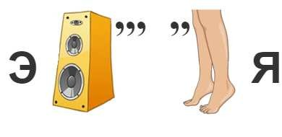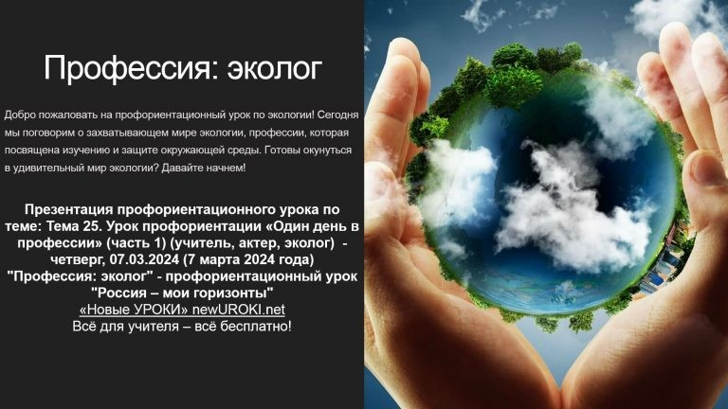

Пазлы

(Распечатайте, наклейте на плотную бумагу, разрежьте)

Презентация

Презентация

Скачать бесплатно презентацию на профориентационный урок «Россия — мои горизонты» по теме: «Профессия: эколог» в формате PowerPoint

Список источников и использованной литературы
- Лекаров А.П. «Системы управления ресурсами и охраны окружающей среды». Издательство «Эксперт», Санкт-Петербург, 2002. 220 страниц.
- Щуцкий В.Н. «Охрана природы и устойчивое развитие». Издательство «Экология- Про», Красноярск, 2005. 150 страниц.
- Заиров Е.И. «Биоразнообразие и его сохранение». Издательство «Зеленый мир», Екатеринбург, 2004. 190 страниц.
- Черняк О.С., Смирнов Д.М. «Экосистемы: структура, функционирование, устойчивость». Издательство «Природный баланс», Новосибирск, 2001. 210 страниц.
- Юколович С.И. «Загрязнение окружающей среды: проблемы и решения». Издательство «Экосфера», Калининград, 2006. 170 страниц.
Скачали? Сделайте добро в один клик! Поделитесь образованием с друзьями! Расскажите о нас!

− Слова ассоциации (тезаурус) к уроку: чистота, наука, растения, ученый, воздух, лес, земля, вода, животные, флора, грязь, планета, биология

 При использовании этого материала в Интернете (сайты, соц.сети, группы и т.д.) требуется обязательная прямая ссылка на сайт newUROKI.net. Читайте "Условия использования материалов сайта"

Учеба и мои возможности —
классный час 
От Глеб Беломедведев
Глеб Беломедведев - постоянный автор и эксперт newUROKI.net, чья биография олицетворяет трудолюбие, настойчивость в достижении целей и экспертность. Он обладает высшим образованием и имеет более 5 лет опыта преподавания в школе. В течение последних 18 лет он также успешно работает в ИТ-секторе. Глеб владеет уникальными
навыками написания авторских конспектов уроков, составления

сценариев школьных праздников, разработки мероприятий и создания классных часов в школе. Его талант и энтузиазм делают его неотъемлемой частью команды и надежным источником вдохновения для других.

ПОХОЖИЕ УРОКИ

Учеба и мои возможности — классный час

Где правда, там и счастье — классный час

Моё поведение — классный час
ПОИСК

Найти

КОНСПЕКТЫ УРОКОВ

Конспекты уроков для учителя Алгебра
Английский язык

Астрономия 10 класс
Библиотека

Биология 5 класс
География 5 класс
- класс

- класс

- класс

- класс

- класс Геометрия
Директору и завучу школы Должностные инструкции
ИЗО

Информатика История
Классный руководитель

- класс

- класс

- класс

- класс

- класс

- класс

- класс Профориентационные уроки
Математика Музыка Начальная школа ОБЖ
Обществознание Право Психология
Русская литература

Русский язык Технология (Труды) Физика Физкультура
Химия Экология Экономика
Копилка учителя

Сценарии школьных праздников

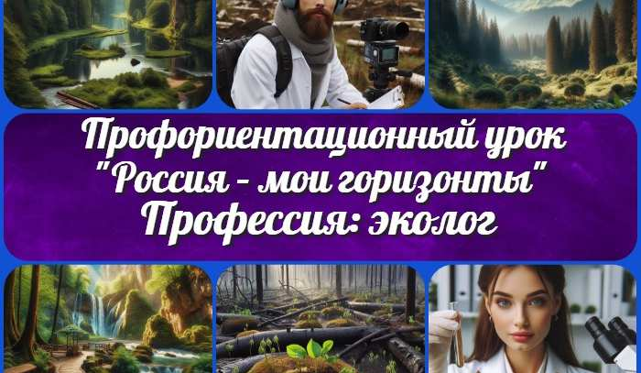
Профессия: эколог —
профориентационный…
Учеба и мои возможности —…
Где правда, там и счастье — классный час
Моё поведение —
классный час
ИНТЕРЕСНЫЕ КОНСПЕКТЫ УРОКОВ

Новые УРОКИ
Новый сайт от проекта UROKI.NET. Конспекты уроков, классные часы, сценарии школьных праздников. Всё для учителя - всё бесплатно!

Главная О сайте Политика конфиденциальности Условия использования материалов сайта

Добро пожаловать на сайт "Новые уроки" - newUROKI.net, специально созданный для вас, уважаемые учителя, преподаватели, классные руководители, завучи и директора школ! Наш лозунг "Всё для учителя - всё бесплатно!" остается неизменным почти 20 лет! Добавляйте в закладки наш сайт и получите доступ к методической библиотеке конспектов уроков, классных часов, сценариев школьных праздников, разработок, планирования по ФГОС,

технологических карт и презентаций. Вместе мы сделаем вашу работу еще более интересной и успешной! Дата открытия: 13.06.2023

